Fiche pédagogique
Titre |  |  | Cycle (P⋅1⋅2⋅3) | Première de couverture
Cartes |  |  | 2-3 | 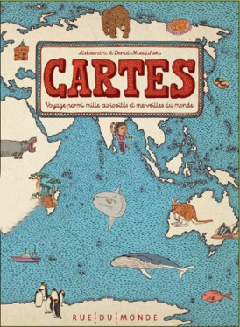
Auteur | Illustrateur
Alessandra Mizielninska, Daniel Mizielinski
Maison d’édition |  |  | Année
Rue du monde |  |  | 2013
Genre |  |  | N^{bre} de p.
documentaire
Origine
Intérêt pédagogique
Faire créer une échelle et mesurer entre les différentes villes de la carte.

Créer un projet pays, choisir un pays où les élèves doivent créer un voyage et découvrir des attraits touristiques et calculer la distance entre les attraits.

Regrouper différents pays et calculer le nombres d’habitants puis faire des comparaisons entre les continents avec des fractions.

Progression des apprentissages en mathématique (notions et concepts ciblés)
Fractions, longueur, conversions, addition, mesurer à l’échelle
Sites internet intéressants |  | Matériel reproductible (s’il y a lieu)
Interdisciplinarité

